



GUIDE VACANCES DE BINIC-ETABLES-SUR-MER

Guide facile à lire et à comprendre (FALC)

Document validé par la délégation locale « Nous aussi 22 »

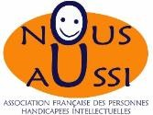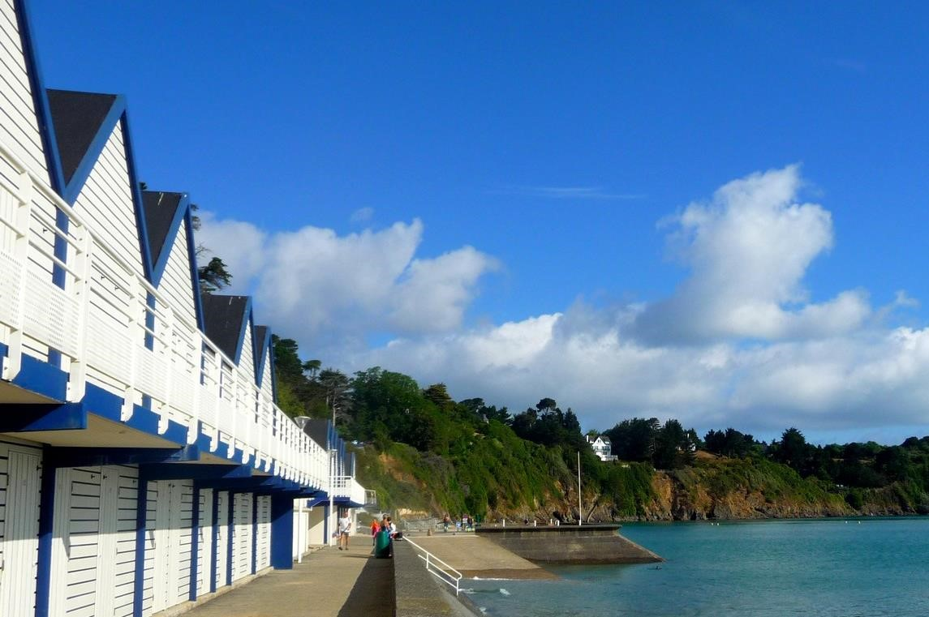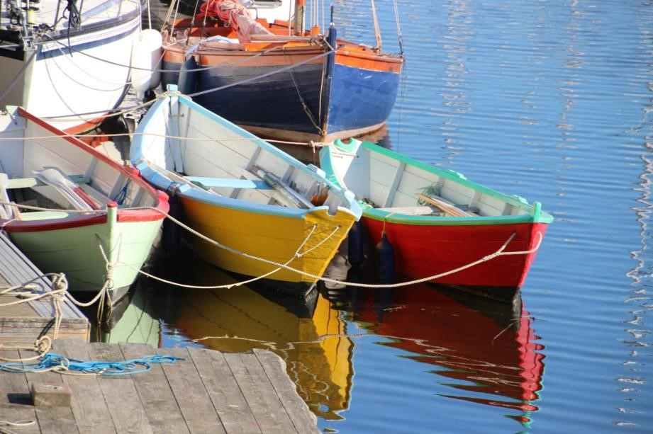

**OFFICE DE TOURISME DE BINIC-ETABLES-SUR-MER**

6 place le Pomellec, 225200 Binic-Etables-sur-Mer



02 96 73 60 12



info@binicetablessurmer.com

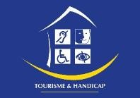

www.binicetablessurmer.com

Sommaire.

Binic-Etables-sur-Mer est proche de beaux sites à visiter……………... Page 3

Les plages de Binic-Etables-sur-Mer..................................................... Page 5

Les balades en bateau.......................................................................... Page 6

Les sports sur la mer............................................................................. Page 7

Les marées............................................................................................ Page 9

Les animations importantes de Binic-Etables-sur-Mer.......................... Page 10

Pour sortir et s’amuser…………………………………………………….. Page 12

Pour rencontrer des animaux………………………………………………Page 13

Pour les enfants…………………………………………………………….. Page 15

Liste des activités à l’extérieur……………………………………………. Page 17

Cours pour apprendre à peindre, sculpter, coudre………………………Page 19

Cinéma et galeries d’art…………………………………………………… Page 20

Les bâtiments anciens que l’on peut voir à Binic-Etables-sur-Mer…… Page 21

Liste des musées…………………………………………………………… Page 23

Les châteaux et abbaye près de Binic-Etables-sur-Mer……………….. Page 25

Pour se promener…………………………………………………………... Page 26

Les produits locaux de Binic-Etables-sur-Mer…………………………... Page 27

Pour faire les gourmands………………………………………………….. Page 29

Liste des restaurants……………………………………………………….. Page 31

Liste des hôtels……………………………………………………………... Page 36

Liste des aires de camping-cars et des campings……………...………. Page 37

Liste des boutiques……………………………………………………….... Page 39

Pour la santé………………………………………………………………... Page 44

Numéros utiles…………………………………………………………….... Page 46

Pour venir à Binic-Etables-sur-Mer……………………………………….. Page 47

Binic-Etables-sur-Mer est proche de beaux sites à visiter.

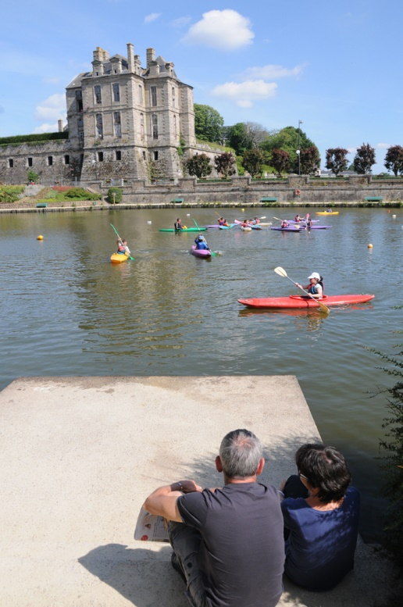

L’île de Bréhat :

L’île de Bréhat est appelée l’ile aux fleurs.

**Les Petites Cités de Caractère** :

Les Petites Cités de Caractère sont des petites villes

qui ont gardé leurs petites rues anciennes, leur château.

Saint-Brieuc :

Saint-Brieuc a un port, des rues anciennes,

Photo de Quintin

Quintin est une Petite Cité de Caractère.

elle a aussi un marché.

Au marché on peut goûter des **produits locaux,**

les produits locaux c’est de la nourriture fabriquée sur place.

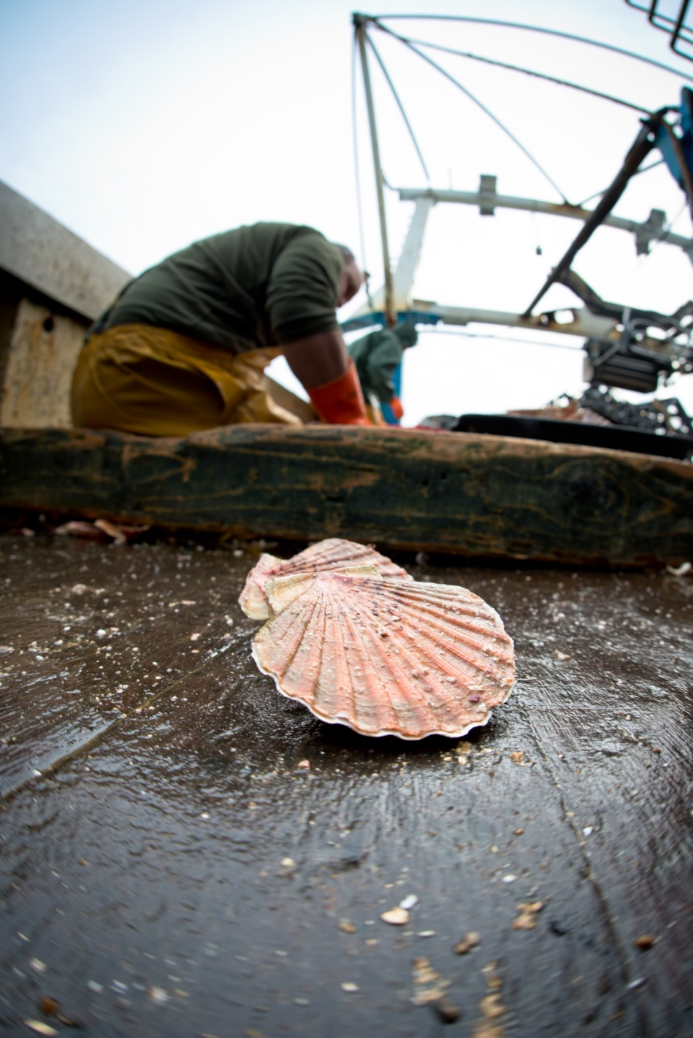Chaque région a ses produits locaux différents.

Saint-Quay-Portrieux :

C’est une ville au bord de la mer avec un port.

Les pêcheurs ramènent au port

de la **coquille Saint Jacques**.

La coquille Saint Jacques est un coquillage

qui se mange.

Elle est assez chère et très appréciée.

Photo d’une coquille Saint-Jacques.

Binic-Etables-sur-Mer est proche de beaux sites à visiter.

Le cap d’Erquy et le Cap Fréhel :

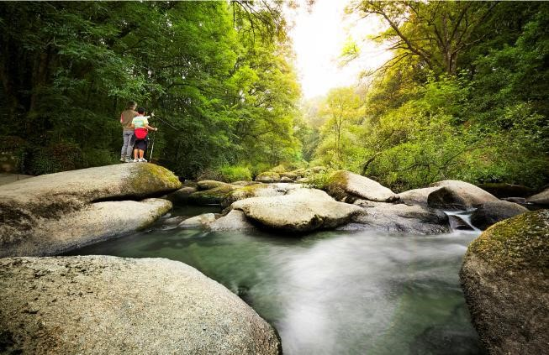Les caps d’Erquy et de Fréhel sont en **grès** rose,

le grès est un type de pierre.

Les caps d’Erquy et de Fréhel sont recouverts de **landes,**la lande est un groupe de plantes très petites.Elles résistent bien aux vents très forts.La lande peut avoir plein de couleurs différentes.

Les **Chaos** du Gouët :   
Un chaos est un tas de gros rochers,  
ces rochers peuvent avoir des formes   
qui font penser à des animaux ou des objets.  
Les Chaos du Gouët se trouvent sur une rivière.

Photo des Chaos du Gouët.

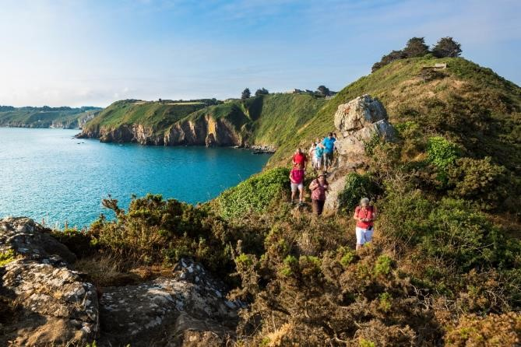Les falaises de Plouha :  
Depuis les falaises de Plouha,  
Il y a des très belles vues sur la Baie de Saint-Brieuc.  
Un petit port se trouve aux pieds des falaises de Plouha,  
c’est le port de Gwin Zegal.

Pléneuf-Val-André :   
Pléneuf Val André est une ville   
avec une très grande plage pour se promener.

Pléneuf Val André a un ancien port.  
Elle a aussi de belles maisons anciennes.

Photo des falaises de Plouha.

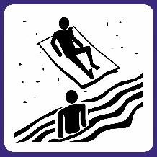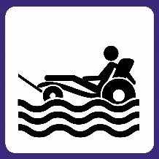

Les plages de Binic-Etables-sur-Mer.

Binic-Etables-sur-Mer a 5 plages :

* 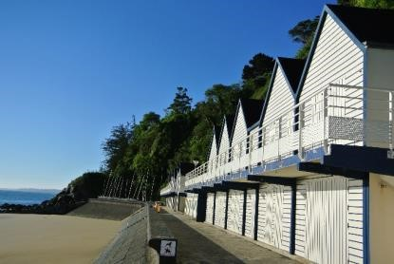La plage du Moulin.
* La plage de la Banche.

La plage de la Banche a une piscine d’eau de mer.

* La plage du Corps de Garde.
* La plage de l’Avant Port.

Des cabines de plage

* La plage des Godelins.

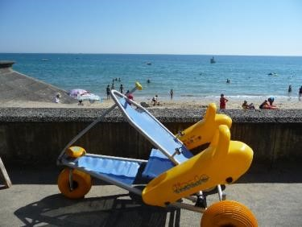On peut voir des **cabines de plage** à la plage des Godelins.   
Les cabines de plage sont des petites maisons en bois   
 qui permettent de se changer avant d’aller se baigner.

Les plages sont surveillées en juillet et août   
 sauf la plage du Corps de Garde.

Les plages de Binic-Etables-sur-Mer sont accessibles   
  
pour les personnes en fauteuil roulant  
sauf la plage du Corps de Garde.

Les tiralos sont des fauteuils de baignade.

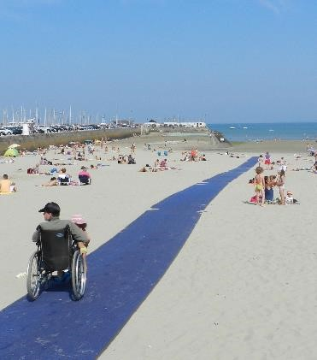Des **tiralos** peuvent être prêtés.  
 Il faut les demander au poste de secours.

Des **tapis de mise à l’eau** sont installés à la plage de la Banche   
 et à la plage du Moulin  
 du 1er mai au 30 septembre.

Voici un tapis de mise à l’eau.

Les plages de Binic-Etables-sur-Mer sont interdites aux animaux.

Les balades en bateau.

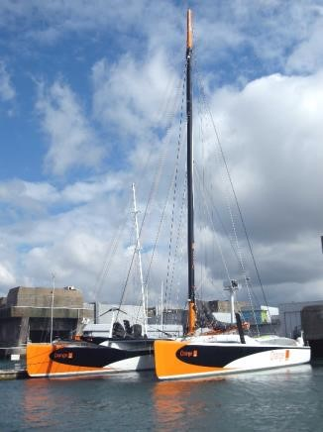Visite de l’île de Bréhat.

Le bateau pour l’île de Bréhat part de la pointe de l’Arcouest.   
La pointe de l’Arcouest se trouve à côté de Paimpol.   
Il est aussi possible de faire le tour de l’ile en bateau   
ou de partir du port de Binic-Etables-sur-Mer   
pour aller sur l’ile de Bréhat.

Balade en **catamaran.**  
Un catamaran est un bateau avec 2 coques.   
La coque est la partie du bateau qui flotte sur l’eau.  
Maestro Croisières   
02 96 73 60 12   
[www.maestrocroisieres.wifeo.com](http://www.maestrocroisieres.wifeo.com)

Voici un catamaran.

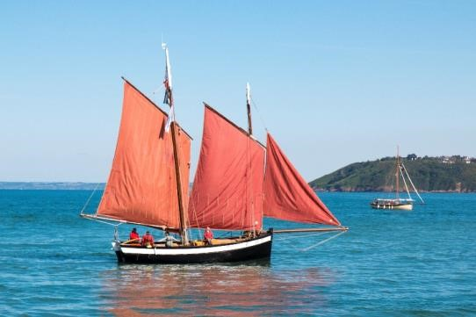  
Balade sur un vieux **gréement**.   
Un gréement est un vieux bateau en bois   
qui a servi à pêcher des poissons.  
Il sert maintenant à faire des balades.  
  
voilesettraditions.fr

Balade en bateau

Voici un vieux gréement.

pour voir des oiseaux.

Armor Navigation

02 96 91 10 00   
www.armor-navigation.com

Les sports sur la mer.

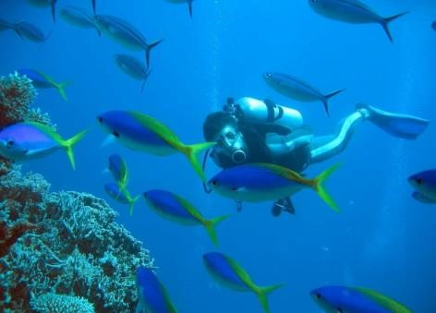Faire de la **plongée.**

La plongée veut dire aller sous l’eau

avec des **bouteilles à oxygène.**

Les bouteilles à oxygène permettent de respirer sous l’eau.

La plongée permet de voir les poissons, les rochers,

les plantes du fond de la mer.

Cette personne fait de la plongée

Armor Plongée   
06 09 21 09 90

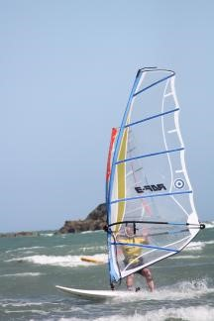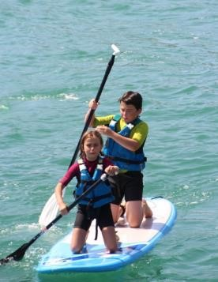

[www.armorplongee.com](http://www.armorplongee.com)

**Planche à voile, paddle.**

Pôle Nautique, Quai de l’Aber Wrac’h

02 96 73 38 45

[www.polenautiquesudgoelo.fr](http://www.polenautiquesudgoelo.fr)

Une planche à voile.

Voici un paddle.

BZH Wake Park.

**Wakeboard, ski nautique.**

Étang du Loup à Dolo

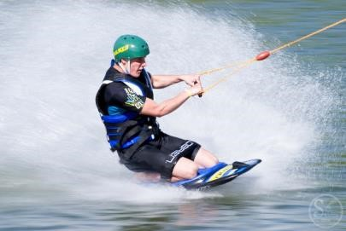

09 72 86 25 59

bzhwakepark.com

Voici un wakeboard.

Les sports sur la mer.

**Kayak**   
Avel vor à Saint-Quay Portrieux

06 63 15 70 20

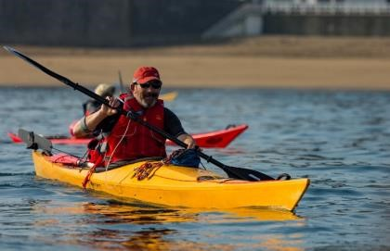

Guy Kayak

Voici un kayak

06 02 06 40 58

Pôle Nautique, Quai de l’Aber Wrac’h

02 96 73 38 45

[www.polenautiquesudgoelo.fr](http://www.polenautiquesudgoelo.fr)

Les marrées.

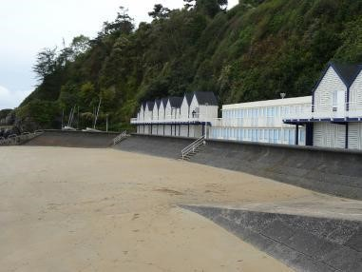Les **marées.**

La hauteur de la mer change tout au long de la journée,

ce sont les **marées.**

La mer descend pendant 6 heures.

Puis la mer remonte pendant 6 heures.

Quand la mer est au plus bas,

c’est la marée basse.

Quand la mer est au

plus haut, c’est la marée haute. 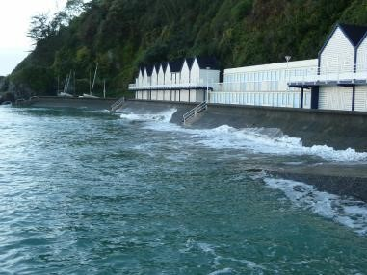

Pendant les **grandes marées**, la mer se retire très loin,

Photo de grande marée basse.

une grande partie de sable est découverte.   
Quand la mer revient, elle remonte très haut,

et toute la plage est recouverte.

Il est possible de se balader avec un guide

sur l’**estran** pour voir les animaux et coquillages

qui y vivent.

L’**estran** est la partie de sable découverte

pendant les grandes marées.

Photo de grande marée haute.



Les animations importantes de Binic-Etables-sur-Mer.

Février :

* Salon des Vins et de la Gastronomie.
* Trail Glazig.

Mars :

* Festival de **littérature** Les Escales.

La littérature concerne tout ce qui est écrit ou parlé

comme les livres ou les contes.

Mai :

* La Morue en fête tous les 2 ans.

Juin :

* Festival Lyncéus de **littérature** et cinéma.

La littérature concerne tout ce qui est écrit ou parlé

comme les livres ou les contes.

Tout l’été :

* Spectacle de marionnette Guignol.
* Festival Place aux Mômes, spectacles pour les enfants.

Les animations importantes de Binic-Etables-sur-Mer.



Juillet :

* Marché des **créateurs.**
* Festival de musique La Cathédrale.

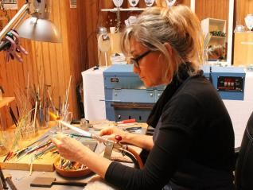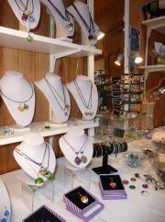

Août :

* **Vide-greniers.**

Un **vide-grenier** consiste à vendre des objets dont on ne se sert plus.

* Couleurs de Bretagne, concours de peinture.
* Festival Grain de Pirates, rassemblement de pirates tous les 2 ans.
* Concours de billes.

Un créateur fabrique des objets à la main.  
Ces objets peuvent être des bijoux, des coussins, des vêtements, des chaises ou autres.

Septembre :

* Journées du **Patrimoine.**

Un château ou un phare font partie du patrimoine d’une ville.

Octobre :

* Festival de musique les Heures Musicales.
* Fête de la châtaigne.

Novembre et décembre :

* Marchés de Noël.

Il est possible de voir toutes les animations   
sur notre guide des animations,   
et sur le site internet www.binicetablessurmer.com



Pour sortir et s’amuser.

Piscine Goëlys.

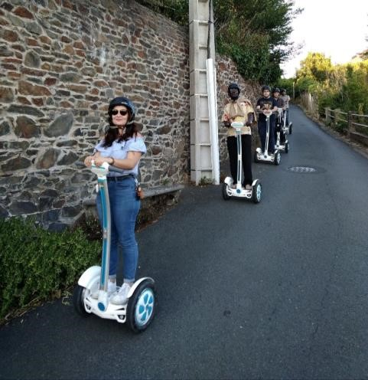Rue Pierre de Coubertin

02 96 69 20 10

[www.piscinegoelys.fr](http://www.piscinegoelys.fr)

Escape Game.

Un escape game est un jeu qui se passe dans une pièce.

Dans la pièce, il faut répondre à des questions,

trouver des objets ou des clés   
  
pour pouvoir sortir de la pièce.  
  
Heure et K

Ces personnes se déplacent en gyropode.

Rue du Bignon à Plérin

07 86 96 47 01

[www.heure-et-k.com](http://www.heure-et-k.com)

Balade en **gyropode.**

02 96 73 60 12

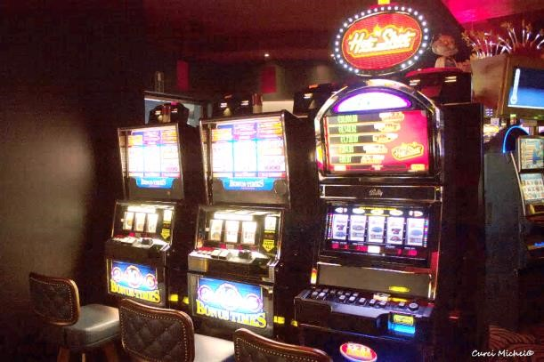[www.bretagnegyropode.com](http://www.bretagnegyropode.com)

**Casino** de Saint-Quay-Portrieux.

Un casino est un lieu où il est possible de jouer de l’argent.

Les jeux d’argent peuvent être des jeux de carte,

des jeux de dés, ou des **machines à sous**.

6 boulevard du Général de Gaulle à Saint-Quay-Portrieux

Voici des machines à sous.

02 96 70 40 36



Pour rencontrer des animaux.

Zooparc de Trégomeur

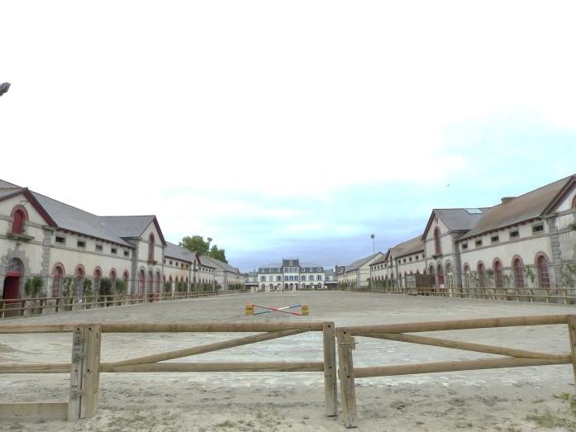

à Trégomeur

02 96 79 01 07

[www.zoo-tregomeur.com](http://www.zoo-tregomeur.com)

**Haras** national de Lamballe

Place du champ de foire à Lamballe

02 96 50 06 98

[www.haras-lamballe.com](http://www.haras-lamballe.com)

Les chevaux de course

sont élevés dans un haras.

Pour rencontrer des animaux.

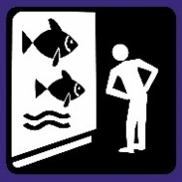

Pour rencontrer des animaux.

**Terrarium** de Kerdanet

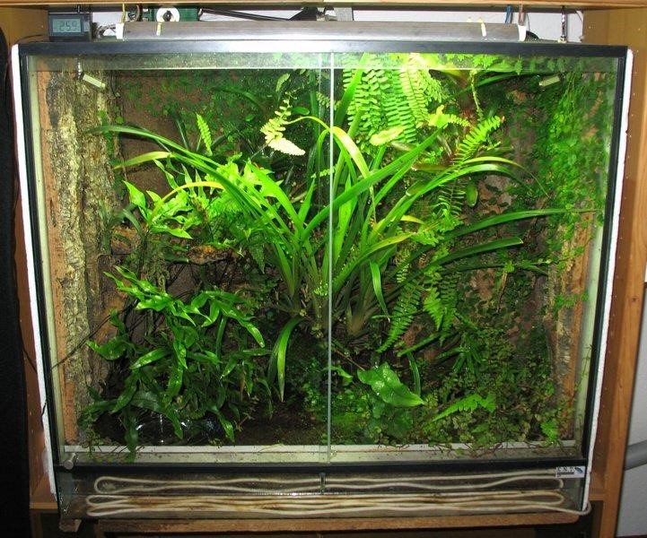

38 chemin de kerdanet à Plouagat

02 96 32 64 49   
[www.terrariumdekerdanet.over-blog.com](http://www.terrariumdekerdanet.over-blog.com)

Océaonopolis à Brest

Port de plaisance du Moulin Blanc

02 98 34 40 40

[www.oceanopolis.com](http://www.oceanopolis.com)

Grand aquarium de Saint-Malo

Avenue du Général Patton à Saint-Malo

02 99 21 19 00

Les poissons peuvent vivre dans un aquarium,

les serpents et les tortues peuvent vivre

dans un terrarium.

www.aquarium-st-malo.com

Pour les enfants.

Centre de loisirs Cap Découverte

02 96 69 28 48

Centre de loisirs Les Diablotins

02 96 73 76 11

Centre de loisirs Cap à Cité

02 96 70 75 38

Garderie Potes et Potiron

02 96 69 24 04

Manège enfant

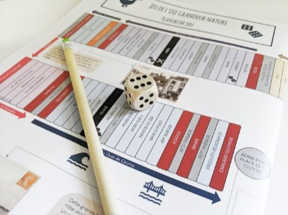Esplanade de la Banche

06 71 41 65 10

Salle de jeux couverte Jumpi

Zone de loisirs Brézillet à Trégueux

02 96 94 10 20

[www.jumpi-tregueux.fr](http://www.jumpi-tregueux.fr)

Ceci est un jeu de l’oie.

Le **jeu de l’oie.**

Jeu pour les enfants de 6 à 10 ans.  
Ce jeu dure à 1h45.

Ce jeu coûte 3€ pour toute la famille

Pour les enfants.

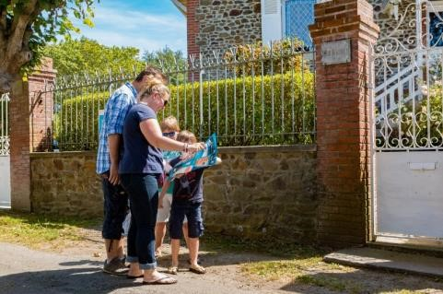Une **chasse au trésor** est un jeu.

Il faut répondre à des questions

ou trouver des chiffres ou des lettres sur des bâtiments

pour trouver un trésor à la fin du jeu.

Le secret d'Armandine.

Chasse au trésor pour les enfants de 6 à 10 ans.  
  
Ce jeu dure 2h.

Cette famille fait une chasse au trésor.

Ce jeu coute 10€ pour toute la famille.

Le challenge urbain.

C’est un jeu   
où il faut trouver des endroits rapidement.

Il faut prendre en photo ces endroits   
avec un téléphone.

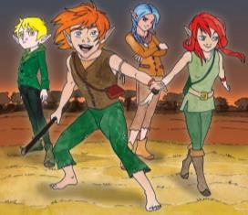Ce jeu est gratuit.

La quête des korrigans.

**Jeu de rôle** pour les enfants de 3 à 12 ans.   
  
Un jeu de rôle consiste à faire semblant d’être un personnage.   
  
Dans ce jeu, il faut faire semblant d’être un **korrigan**  
qui doit trouver des signes dans les arbres   
  
et faire des jeux.

Un korrigan est un petit homme imaginaire.

Ce jeu dure 1h45.

Ce jeu coute 15€ pour 4 personnes.

Liste des activités à l’extérieur.

**Accrobranche**  
Lantic Parc Aventure

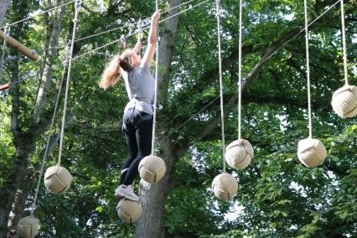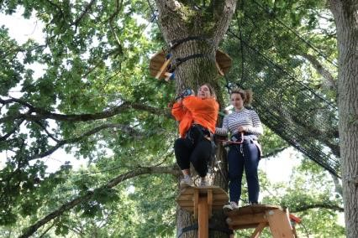

Les étangs à Lantic

06 42 71 73 25 / 07 68 40 92 57

[www.lanticparcaventure.bzh](http://www.lanticparcaventure.bzh)

Ces personnes font de l’accrobranche.

Parc Aventure Indian Forest.

Domaine de Bléseaubois à Morieux

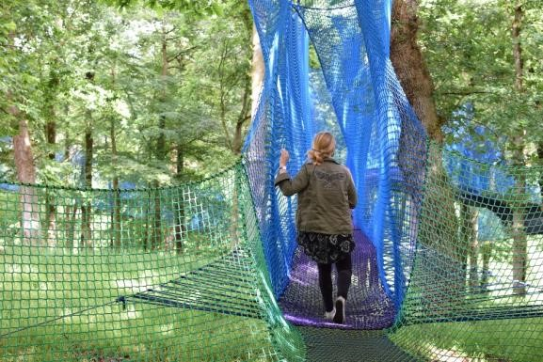02 96 32 80 80 / 06 22 63 70 48

[www.aventure-nature.com](http://www.aventure-nature.com)

**Parcours dans les arbres.**

Hisse et Ho !

Dans la vallée du char à bancs à Plélo

06 75 03 13 42 gwezbout@gmail.com

Voici un parcours dans les arbres.

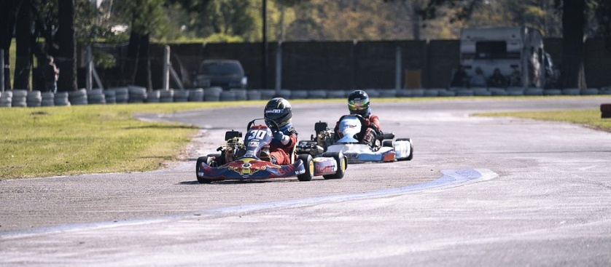Location de vélo.

Rue du Bignot

06 10 80 79 22  
 [www.baladebike.com](http://www.baladebike.com)

**Karting**   
Kerlabo à Cohiniac

06 75 78 47 32

Ces personnes font du karting.

Liste des activités à l’extérieur.

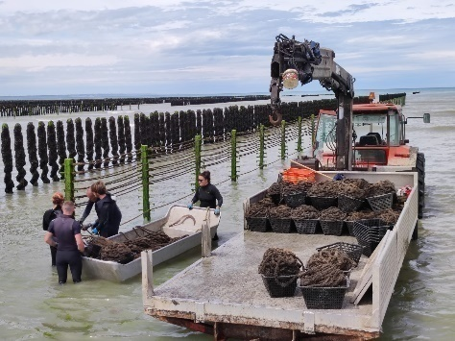

Visite d’un **parc à moules** de bouchot.

Le parc à moules est l’endroit où grandissent les moules.

Le panier iodé.

02 96 32 74 99

**Labyrinthe de maïs**

Dans un labyrinthe, il faut retrouver son chemin.

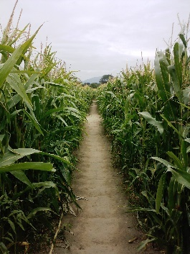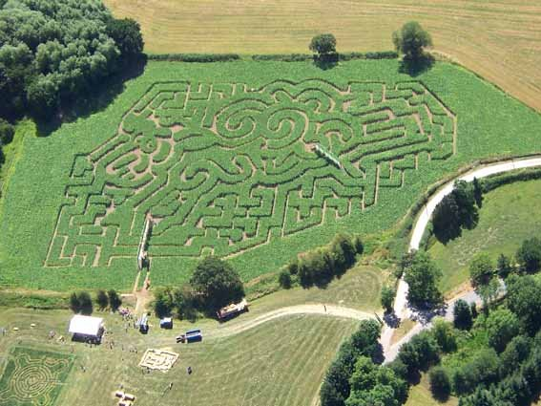dans un champ de maïs.

©jim williams

C’est un jeu.

Rue de la Ville Méron à Lantic

07 49 00 44 92

www.lafermedesouslaville.fr

Tennis.

Voici un labyrinthe de maïs

On peut faire du tennis dehors   
ou dans une salle.

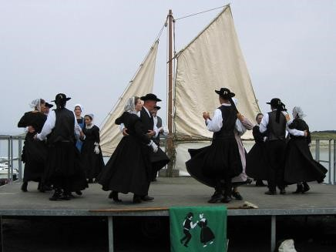Binic côté courts : 02 96 73 39 90.

Tennis Etables-sur-Mer : 06 63 41 14 98.

**Danses bretonnes**.

Les danses bretonnes sont des danses anciennes,

qui viennent de la région Bretagne.

Binic-Etables-sur-Mer se situe en Bretagne.

Square Rémi Colin ou Salle de la Vigie

07 61 50 33 29

Ces personnes font de la danse bretonne.

Cours pour apprendre à peindre, sculpter, coudre.

Cours pour apprendre à peindre ou sculpter.

Carré d’Art Salle de l’Estran   
06 73 53 84 43   
[www.carredart22.over-blog.com](http://www.carredart22.over-blog.com)

Cours pour apprendre à peindre ou sculpter.

Centre de ressourcement et bien être Terre Vive

8 bis rue de la Ville Méron à Lantic

02 96 71 58 78   
[www.terre-vive.net](http://www.terre-vive.net)

Cours pour apprendre à coudre.

Sofi Loran   
06 72 87 49 15

[www.sofiloran.fr](http://www.sofiloran.fr)

Cours pour apprendre la cuisine

Ateliers cuisine avec Court Bouillon  
gaelle@ateliers-court-bouillon.com

Atelier zéro-déchet et cuisine végétarienne avec Jennifer Pellan

06 75 18 45 37

www.jenniferpellan.fr

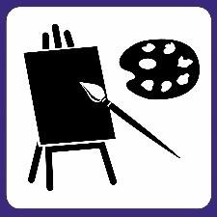

Cinéma et galeries d’art.

Cinéma :

Cinéma le Korrigan Place Heurtel

[www.binic-etables-sur-mer.fr/cinema-le-korrigan](http://www.binic-etables-sur-mer.fr/cinema-le-korrigan)

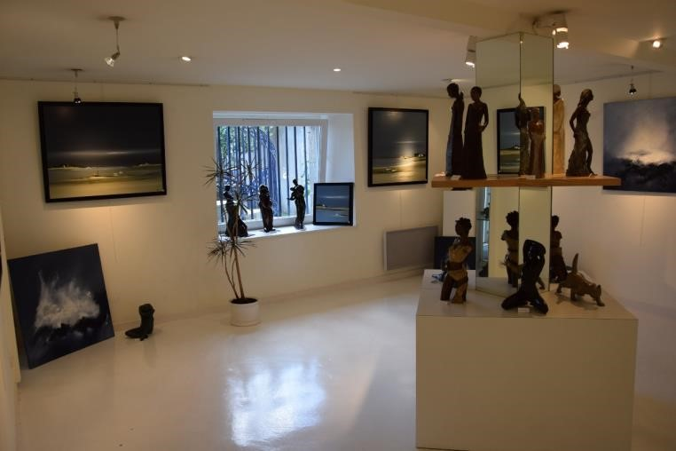

**Galeries d’art** :

Galerie d’Art Athéna

2 quai Jean Bart 02 96 73 30 73   
 [www.galeriedart-athena.com](http://www.galeriedart-athena.com)

La Galerie Rue Touroux

02 96 73 39 92

Des peintures, des sculptures ou des photos

sont exposées dans une galerie d’art.

Les bâtiments anciens que l’on peut voir à Binic-Etables-sur-Mer.

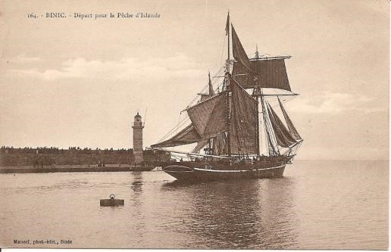Le port :

Le port de Binic-Etables-sur-Mer a été le premier port

pour la pêche à la **morue**.

La morue est un poisson

qui vit dans les mers froides.

De grands bateaux sont partis pêcher la morue.

Voici un bateau pour pêcher la morue.

Sur le port on peut voir le **phare**.

Le phare guide les bateaux

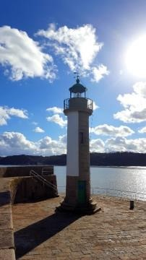pour rentrer dans le port.

Les adultes peuvent visiter le port avec un guide,

tous les lundis en été.

Les enfants peuvent faire un jeu avec un guide,

pour connaître l’histoire du port.

Voici le phare.

La **station balnéaire** des Godelins :

Une station balnéaire est un quartier de ville au bord de la mer.

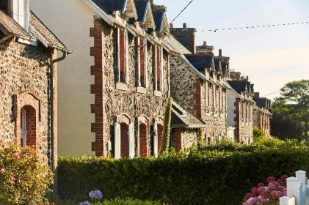Les gens viennent pour les vacances.

Ils s’installent dans des hôtels ou des maisons de vacances.

La station balnéaire des Godelins a été construite

au temps des trains à vapeur.

La station balnéaire des Godelins.

Les familles peuvent visiter la station balnéaire en faisant un jeu.

Les bâtiments anciens que l’on peut voir à Binic-Etables-sur-Mer.

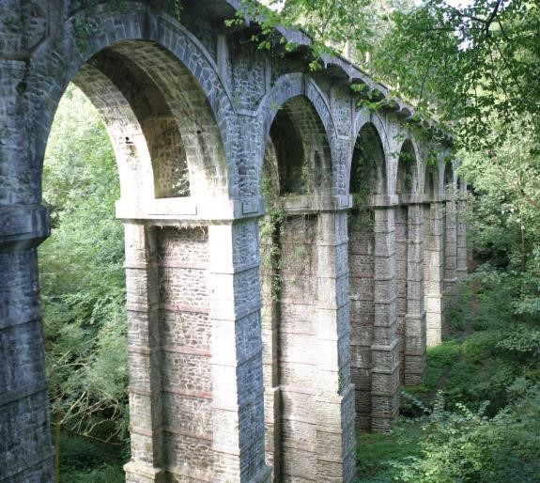Le **viaduc** des Pourrhis :

Un viaduc est un grand pont.

Les trains à vapeur sont passés sur le Viaduc des Pourrhis.

Maintenant on passe sur ce viaduc à pied ou en vélo.

La chapelle Notre-Dame d’Espérance :

La chapelle Notre-Dame d’Espérance est un cadeau

pour la Vierge Marie.

Depuis la chapelle Notre-Dame d’Espérance

on peut voir revenir de loin les bateaux.

Le **viaduc** des Pourrhis.

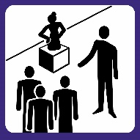

Liste des musées.

Le musée d’Art et Traditions Populaires.

Le musée d’Art et Traditions Populaires raconte

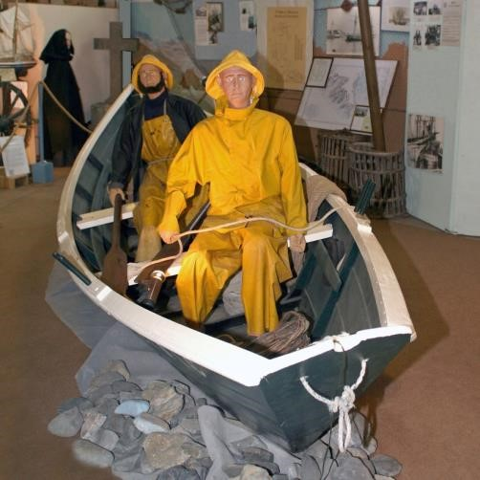l’histoire de la pêche à la **morue**.

La morue est un poisson

qui vit dans les mers froides.

De grands bateaux sont partis pêcher la morue.

Le musée d’Art et Traditions Populaires est ouvert

du 1er mai au 30 septembre,

tous les jours de 14h30 à 18h.

Le musée est fermé le mardi en mai et en septembre.

02 96 73 37 95

Voici ce qu’on peut voir

au musée d’Art et traditions populaires.

Musée de la résistance en Argoat

Le musée de la Résistance permet de se souvenir des personnes

qui ont résisté aux allemands,

pendant la dernière guerre.

Les allemands ont été les ennemis des français,

pendant la dernière guerre.

Pôle de l’étang-neuf à Saint-Connan

02 96 47 17 66

www.etangneufbretagne.com



Liste des musées.

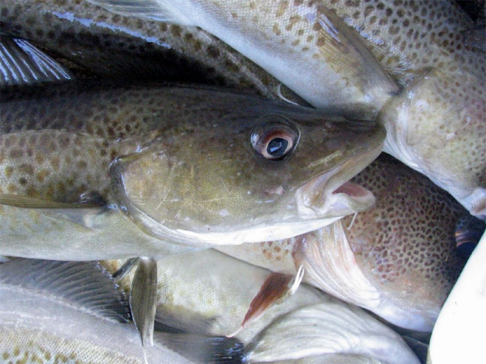Musée Milmarin.

Le musée Milmarin raconte l’histoire des marins

qui allaient pêcher la **morue**.

La morue est un poisson

qui vit dans les mers froides.

16 rue de la résistance à Ploubazlannec

02 96 55 49 34

[www.milmarin.bzh](http://www.milmarin.bzh)

La Vallée des Saints

Ceci est un poisson appelé la **morue**.

On peut voir des statues géantes de saints

Les saints sont de personnes importantes

dans la religion.  
Quénéquillec à Carnoët

02 26 91 62 26

www.lavalleedessaints.com

Les châteaux et abbaye près de Binic-Etables-sur-Mer.

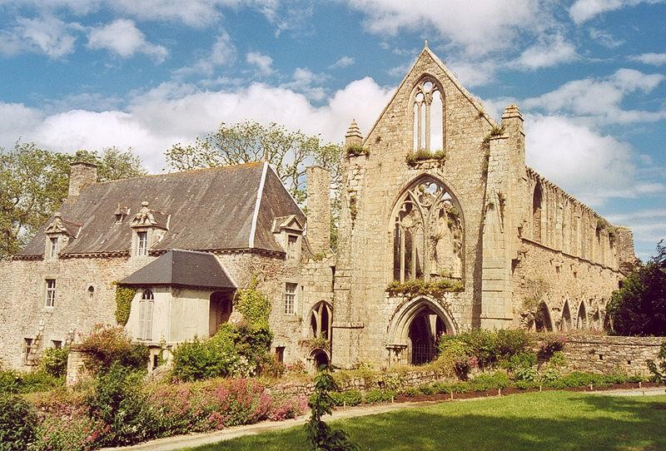

Une **abbaye** est un groupe de bâtiments

où vivent des religieux.

Abbaye de Beauport.

Rue de Beauport à Paimpol

02 96 55 18 58   
www.abbayebeauport.com

Château de la Hunaudaye

À Plédéliac

02 96 34 82 10   
www.la-hunaudaye.com

Voici **l’abbaye** de Beauport.

Château de Bienassis

Route d’Erquy à Erquy

06 81 19 94 25  
www.chateau-bienassis.com

Pour se promener.

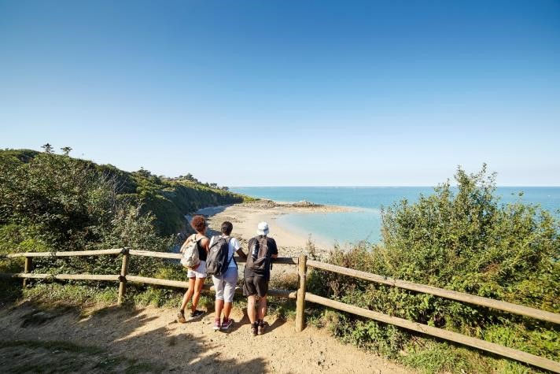

Randonner sur le chemin le long de la côte.

Le chemin le long de la côte s’appelle le GR 34.

Le GR 34 permet de voir de beaux paysages.

Il est possible de faire des balades accompagnées

tous les vendredis en juillet et août à 16h.

Les balades accompagnées sont gratuites.

Randonner en vélo.

Le chemin le long de la cote.

Une route pour les vélos passe à Binic-Etables-sur-Mer.

Vous pouvez nous demander la carte de cette route.

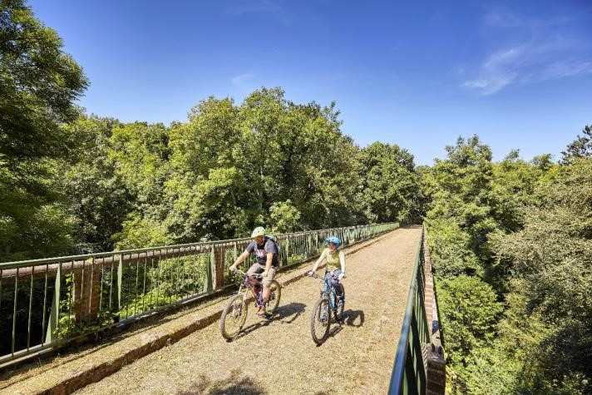Randonner en **vélo tout terrain**.

Un vélo est fait pour rouler sur la route,

un vélo tout terrain est fait

pour rouler sur les petits chemins en terre.

Beaucoup de chemins pour les vélos tout terrain

passent à Binic-Etables-sur-Mer.

Vous pouvez nous demander la carte de ces chemins.

Ces personnes font du vélo tout terrain.

Les produits locaux de Binic-Etables-sur-Mer.

Au marché on peut goûter des produits locaux,

les produits locaux c’est de la nourriture fabriquée sur place.

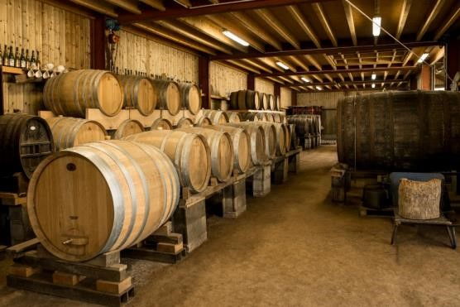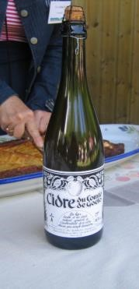

Chaque région a ses produits locaux différents.

**Cidrerie** Barreau

6 chemin du Ponto

02 96 70 52 00

Boutique de la **conserverie** la Belle-Iloise.

Les poissons comme la sardine ou le maquereau

Le cidre est fabriqué dans une cidrerie.

Le cidre est un alcool avec de la pomme.

sont mis en boite dans une conserverie.

Quai de Courcy

02 96 94 95 46

Ferme de Sous la Ville  
3 rue de Sous la Ville

02 96 71 97 12

www.lafermedesouslaville.fr

Ferme de **volailles** Villemain

Les poules ou les dindes sont des volailles.

4 Villemain

02 96 73 33 63

Les produits locaux de Binic-Etables-sur-Mer.

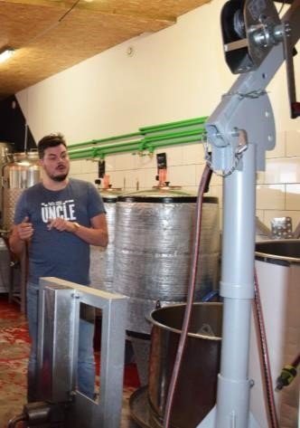

**Brasserie** Uncle

17 rue Dugesclin

06 83 03 17 77

La mère Lalie

La mère Lalie vend des **terrines**.

La terrine est une sorte de pâté.

Zone artisanale de Beaufeuillage à Binic

02 96 73 70 62

[www.groupelegraet.fr/fr/mere-lalie-binic-gastronomie](http://www.groupelegraet.fr/fr/mere-lalie-binic-gastronomie)

La bière est fabriquée dans une brasserie.

La bière est un alcool.

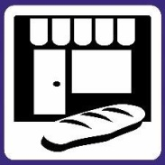

Pour faire les gourmands.

Boulangerie au Goût du Jour

6 rue Pasteur

02 96 70 61 70

Boulangerie aux Plaisirs Gourmands.

3 boulevard du Général Leclerc

02 96 69 63 70

Boulangerie Dosser

Les Prés Calans ou Bourg d’Etables-sur-Mer

02 96 58 14 56 ou 02 96 70 75 87

Boulangerie Jacob

4 place de l’Eglise

02 96 73 61 41

Douceurs sucrées

9 avenue Foch

06 50 71 13 05

Pâtissier chocolatier la Fabrique Sucrée

07 68 47 52 20

Pour faire les gourmands.

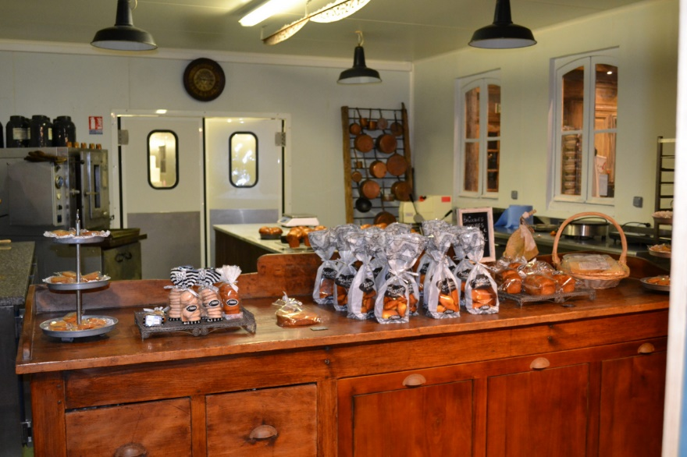

**Biscuiterie** Menou

16 rue de la Gare à Plougonver

02 96 21 61 97

Biscuiterie du Goëlo

Zone des Prés calans à Binic

02 96 72 05 06

Les biscuits sont fabriqués

et vendus dans une biscuiterie



Liste des restaurants.

L’Asten

Plage de la Banche   
02 56 44 28 42

La Sentinelle

Quai de Courcy

02 96 69 23 38

restaurant.sentinelle@gmail.com

La Bodega

Quai de Courcy

02 96 73 62 42

La Kantoz’

Carrefour Market

02 96 65 20 36

L’Adresse

Quai de Courcy

02 96 73 36 26

La Table de Jules

4 quai Surcouf

02 96 73 71 92

[latabledejules.binic@gmail.com](mailto:latabledejules.binic@gmail.com)



Liste des restaurants.

Le Char à Bancs

A Plélo

02 96 74 13 63

www.aucharabancs.com

Le Nord Sud

Quai de Courcy

02 96 73 30 77

[www.brasserie-nord-sud.com](http://www.brasserie-nord-sud.com)

La Moana

32 rue Joffre

02 96 73 65 89

moana-binic.fr

Le Via Costa

Plage du Moulin

02 96 70 79 57

[www.viacosta.fr](http://www.viacosta.fr)

Jeff Burger

Quai de Courcy

02 96 73 69 12



Liste des restaurants.

L’Exotique

40 rue Jérôme Camard

02 96 70 60 55

Le Grand Large

1 quai Jean Bart

2 96 73 67 61

www.restaurant-le-grand-large.fr

Crêperie de l’Ic

36 rue Joffre

02 96 73 67 89

Crêperie L’île aux Pirates

Plage du Moulin

02 96 70 76 89

www.lileauxpirates.com

Les Vivier Saint Marc

Port Saint-Marc à Tréveneuc

02 96 70 56 30

[www.viviers-st-marc.com](http://www.viviers-st-marc.com)



Liste des restaurants.

Le Crapaud Rouge

Plage du Port Goret à Tréveneuc

02 96 70 36 21

[www.lecrapaudrouge.com](http://www.lecrapaudrouge.com)

Café librairie Le Tagarin

15 rue Pasteur 02 96 65 47 35

[www.cafelibrairie-letagarin.fr](http://www.cafelibrairie-letagarin.fr)

L’Atelier

15 quai Jean Bart

02 96 93 18 10

Le Chaland qui Passe

Place du Port

02 96 73 34 70

La cabane à crabes

8 quai surcouf

09 73 21 00 18

Saveur réunionnaises  
30 rue du Chien Noir  
06 61 56 32 01



Liste des restaurants.

Ty noun

Le Vau Madec, Camping les Madières à Pordic

06 29 13 72 74

[noelline.guinard@tynoun.fr](mailto:noelline.guinard@tynoun.fr)

La Pat’zza

12 Zone des Prés Calans

077 81 25 20 84

lapatzza-bzh.fr

Les Festins d’Armorique (traiteur)  
2 rue des Moulins  
02 96 73 68 04  
www.lesfestinsdarmorique.fr

La Guitoune  
8 quai Surcouf

06 33 71 92 20

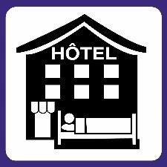

Liste des hôtels.

Hôtel de la plage Le Miléade

Avenue des Bernains

02 96 73 61 04

[www.vacanciel.com](http://www.vacanciel.com)

Hôtel Héod

Allée Paul Vatine

02 96 70 82 82

[www.hotelheod.com](http://www.hotelheod.com)

Hôtel Ker Moor

Rue du Président Le Sénécal à Saint-Quay-Portrieux

02 96 70 52 22

[www.ker-moor.com](http://www.ker-moor.com)

Hôtel le Benhuyc***

1 quai Jean Bart

02 96 78 79 79

[www.benhuyc.com](http://www.benhuyc.com)

Hôtel le Galion Binic

Impasse des Fontaines Gicquel

02 96 32 37 80

[www.hotel-binic.fr](http://www.hotel-binic.f#r)

Hôtel Le Neptune

11 place de l’Eglise à Binic

06 29 48 69 85

[www.leneptunebinic.com](http://www.leneptunebinic.com)

Liste des aires de camping-cars.

Aire de camping-car

Rue de l’Ic

Aire de camping-car

Plage du Moulin

Liste des campings

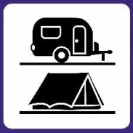

Camping le Panoramic

Rue Gasselin

02 96 73 60 43

[www.lepanoramic.net](http://www.lepanoramic.net)

Camping les Etangs

Route de Châtelaudren à Lantic

02 96 71 95 47

[www.campinglesetangs.com](http://www.campinglesetangs.com)

Camping les Fauvettes

Rue des Fauvettes

02 96 73 60 83

[www.binic-etables-sur-mer.fr](http://www.binic-etables-sur-mer.fr)

Camping les Madières

Le Vau Madec à Pordic

02 96 79 02 48

[www.campinglesmadières.com](http://www.campinglesmadières.com)

Glamping Terre et Mer

Rue de la Ville Rouxel

06 29 52 00 92

[www.glamping-terre-mer.fr](http://www.glamping-terre-mer.fr)



Liste des boutiques pour se faire plaisir.

Bijouterie Ty Kev’len

15 Quai Jean Bart

06 89 92 58 00

Opticien Charles Milot

15 Quai Jean Bart

02 96 74 86 47

Vêtements Cocotte

7 Bld du Général Leclerc

02 96 73 31 59

Margotte, décoration.

4, place le Pomellec

02 96 69 39 40

Marinocéan, vêtements, décoration marine.

6 Avenue Foch

02 96 73 32 94

La boutique de Binic

Place de la Cloche

09 66 98 62 16



Liste des boutiques pour se faire plaisir.

Savonnerie D’Armor

Rue de la Croix Denis à Trégueux

02 90 90 70 48

Bijoutier la Vie devant soi

5 place le Pomellec

06 84 54 34 21

Quai des minéraux

15 quai Jean Bart

02 96 32 39 16

Atelier Lunedoù

Zone des Prés Calans

02 96 69 26 26

www.latelierlunedou.fr

Les Fées Minines

3 place Le Pomellec

02 96 73 32 94

Milaë Broderie & Co

11 rue Touroux

06 27 12 08 43

www.facebook.com/milaebroderiesandco



Liste des boutiques pour se faire plaisir.

Anabaa Spa

4 rue Pierre de Coubertin

02 96 73 35 50

Isis Institut

24 boulevard Général Leclerc

02 96 73 34 26

Jol’ine Coiffure

17, boulevard Général Leclerc

02 96 73 62 96

L’Hair de Binic

1bis, boulevard Clémenceau

02 96 73 32 05

Les massages d’Alexia

06 99 10 95 84

www.lesmassagesdalexia.fr

Dakota tatouage

20 rue Joffre

09 54 55 96 63



Liste d’autres boutiques

Garage Sud Goëlo

8 espace Pierre de Coubertin

02 96 73 61 34

[www.garage-binic-sudgoelo.fr](http://www.garage-binic-sudgoelo.fr)

Garage Val d’Armor

Boulevard Charles de Gaulle

02 96 32 05 74

[garage.valdarmor@orange.fr](mailto:garage.valdarmor@orange.fr)

IAD immobilier

07 81 75 38 67

Kerimo immobilier

19 boulevard du Général Leclerc

02 96 69 28 19

Création Raku et verre

11 rue Touroux

07 68 73 10 63

Laverie Pressing Dol

Boulevard des Islandais

09 90 36 12 88



Liste d’autres boutiques

Ambiance confort Electroménager, TV, Hifi

Zone des Islandais

02 96 65 27 24

Banque et assurance Crédit Agricole

Place Jean Heurtel ou Avenue du Général de Gaulle

02 96 69 22 22

Carrefour City

Boulevard du Général Leclerc

02 96 73 60 09

Expert comptable

1 rue Sainte Marguerite

06 66 61 76 21

[www.jlpellissiertanon.fr](http://www.jlpellissiertanon.fr)

Fabriquant d’escalier Raux Giquel

Zone de Beaufeuillage

02 96 73 70 26

Microbreizh

Zone des Islandais

02 96 70 31 96

[www.microbreizh.fr](http://www.microbreizh.fr)

Pour la santé.

SAMU : 15

Hôpital Yves Le Fol à Saint-Brieuc

02 96 01 71 23

Centre antipoison à Angers

02 41 48 21 21

Cabinet médical :

4 avenue Foch, 02 96 69 20 20

14 rue Pierre Le Cornec, 02 96 70 66 00

Infirmiers :

Zone des Prés Calans, 02 96 73 66 85 ou 06 08 48 13 94

4 avenue Foch, 02 96 69 21 10

3 rue de la République, 02 96 70 67 96

1 rue Touroux, 02 96 65 45 86

Pharmacies :

3 avenue Foch, 02 96 73 61 29

Zone des Prés Calans, 02 96 73 65 10

2 boulevard Legris, 02 96 70 61 40

Pour la santé.

Dentistes :

4 avenue Foch, 02 96 73 62 95

1 Rue du Pourquoi pas, 02 96 73 61 23

8 rue Touroux, 02 96 79 54 60

Laboratoire d’analyses

Allée Paul Vatine

02 96 70 86 19

Les numéros utiles.

Mairie

1 place Jean Heurtel et Quai de Courcy

02 96 70 64 18

Bibliothèques

Rue du Général Leclerc et Quay Jean Bart

02 96 70 79 04

La poste

Boulevard du Gal de Leclerc et Boulevard Legris

36 31

Gendarmerie

Rue Charles Le Goffic

02 96 70 61 24

Déchetterie

Du lundi au samedi : D’avril à octobre de 8h30 à 12h et de 13h30 à 18h.

De novembre à mars de 9h à 12h et de 13h30 à 17h.

Zone des Islandais

02 96 70 62 80 ou 02 96 70 65 59

Pompiers : 18

Pour venir à Binic-Etables-sur-Mer.

La gare la plus proche de Binic-Etables-sur-Mer

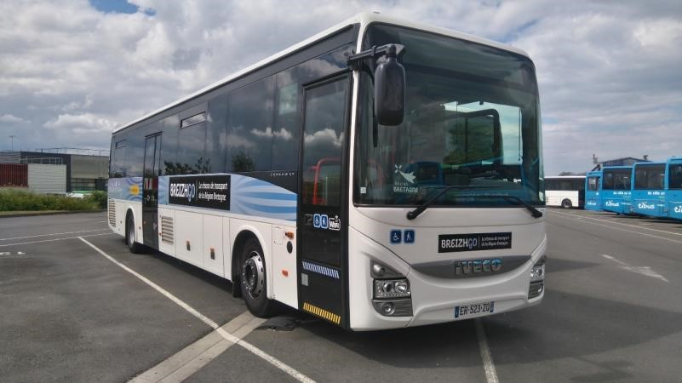se situe à Saint-Brieuc.

Il faut 2h15 pour venir de Paris à Saint-Brieuc en train.

A la gare de Saint-Brieuc, il faut ensuite prendre un bus

qui suit la ligne 1

pour arriver à Binic-Etables-sur-Mer.

A la gare de Saint-Brieuc, il est aussi possible

de prendre un taxi

pour rejoindre Binic-Etables-sur-Mer.

Voici la liste des taxis :

Transport Taxi Course

06 27 43 23 00

[www.taxi-binic.com](http://www.taxi-binic.com)

Taxi Franck

06 15 93 82 04

[taxifranck22@gmail.com](mailto:taxifranck22@gmail.com)

Photo du bus pour venir à Binic-Etables-sur-Mer.

Taxis de l’ic :

06 82 57 16 21

[taxi.delic@orange.fr](mailto:taxi.delic@orange.fr)